**Сушко Мацей (Szuszko Maciey)**

24 сентября 1811 г – крещение сына Адама (НИАБ 136-13-894, лист 82, №47/1811-р (ориг)).

10 апреля 1813 г – отпевание, умер в возрасте 25 лет (родился около 1788 г) (НИАБ 136-13-919, лист 26об, №34/1813-у (ориг)).

**НИАБ 136-13-894:** Лист 82. **Метрическая запись №47/1811-р (ориг).**

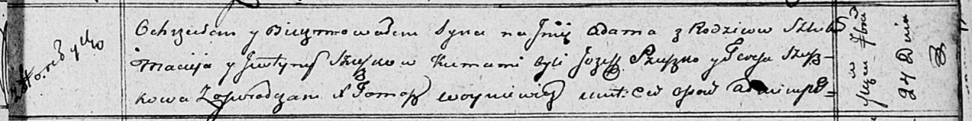

Осовская Покровская церковь. 24 сентября 1811 года. Метрическая запись о крещении.

Szuszko Adam – сын родителей с деревни Горелое.

Szuszko Maciey – отец.

Szuszkowa Justyna – мать.

Szuszko Jozef – кум.

Szuszkowa Teresa – кума.

Woyniewicz Tomasz – ксёндз.

**НИАБ 136-13-919:** Лист 26об. **Метрическая запись №34/1813-у (ориг).**

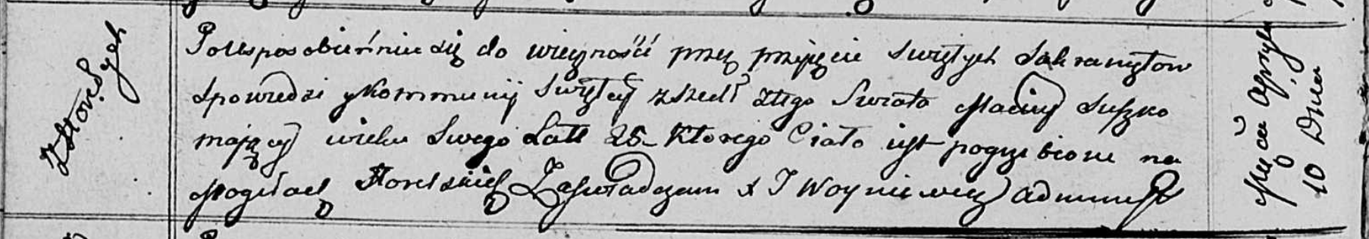

Осовская униатская церковь. 10 апреля 1813 года. Метрическая запись об отпевании.

Suszko Maciey – умерший, 25 лет, с деревни Горелое, похоронен на кладбище деревни Горелое.

Woyniewicz Tomasz – ксёндз.